Przeprowadzenie eksperymentu pierwszego wymagało przeprowadzenia ekstrakcji cech ze zbioru MNIST, obrazów o rozmiarze 28 x 28 pikseli, przedstawiających ręcznie pisane cyfry. Przeprowadzenie tego procesu wymagało takiego doboru cech, aby dobrze reprezentowały one kluczowe informacje o kształcie cyfr. Jedna z metod ekstrakcji cech zakładała przygotowanie wektora z dwoma elementami, w ramach tego zaproponowano następujący zestaw cech:
- Suma aktywnych pikseli - reprezentuje całkowitą ilość atramentu użytą do zapisu cyfry. Obliczana jako suma znormalizowanych wartości jasności wszystkich pikseli obrazu. Pozwala na skuteczne odseparowanie cyfr „mniejszych” od „większych”.
Zastosowanie wspomnianej cech można przedstawić na podstawie odróżnienia „1” od „8”. Cyfra „1” charakteryzuje się bardzo niską wartością sumy aktywnych pikseli, podczas gdy cyfra „8” posiada wysoką tę wartość. Wybór tej cechy jest intuicyjny, ponieważ cyfry różnią się bardzo od siebie w kwestii potrzebnego atramentu do ich zapisania.
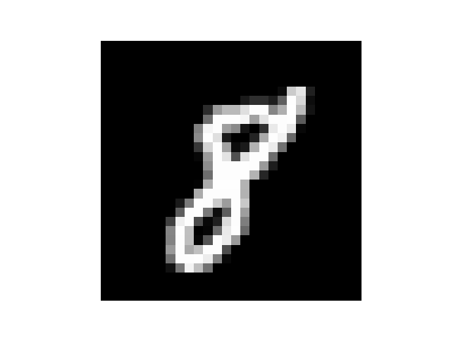 | 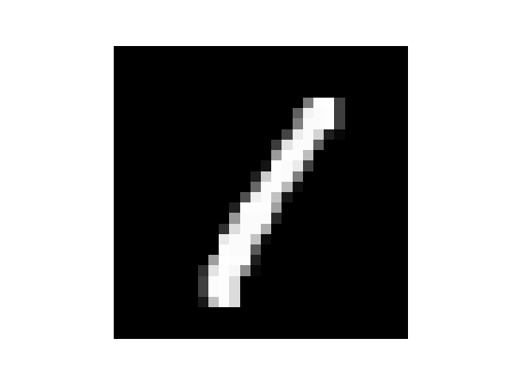

Dla powyżej przedstawionych cyfr uzyskano następujące wyniki dla sumy aktywnych pikseli:
- „8” = 133
- „1” = 82
- Różnica liczby aktywnych pikseli pomiędzy górną i dolną częścią obrazu (balans pionowy pikseli) – cecha opisuje pionowy rozkład pikseli należących do cyfry. Obliczana jest jako różnica liczby aktywnych pikseli w górnej połowie obrazu i liczby aktywnych pikseli w dolnej połowie obrazu.
Rozróżnienie cyfr „6” oraz „9” w przypadku cechy opisanej poprzez sumę aktywnych pikseli jest prawie niemożliwe, ponieważ obie cyfry mogą posiadać zbliżoną liczbę aktywnych pikseli. Jednak dla cyfry „6” większa część pikseli znajduje się w dolnej części obrazu, co skutkuje ujemną wartością balansu. W przypadku cyfry „9” więcej pikseli znajduje się w górnej części cyfry, dlatego wartość balansu jest wyższa. Cecha ta pozwala więc lepiej opisać pionowe rozmieszczenie elementów znaku i skuteczniej rozróżniać cyfry o podobnej liczbie aktywnych pikseli.
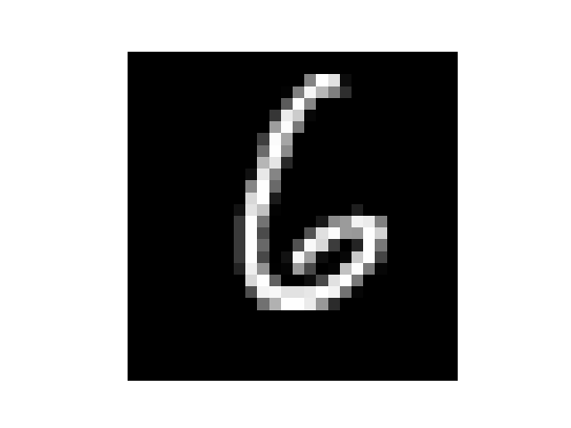 | 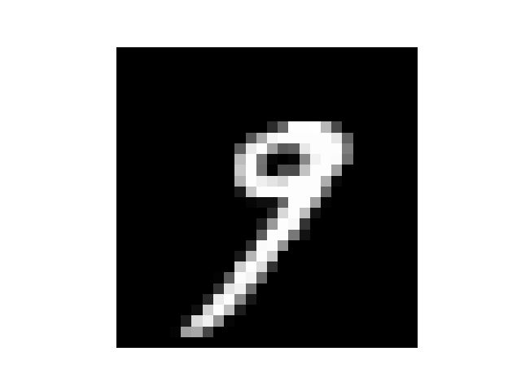

Dla powyższych cyfr uzyskano następujące wyniki
Cyfra | Suma aktywnych pikseli | Średnia pozycja aktywnych pikseli w osi Y
„6” | 97 | -31
„9” | 103 | 19

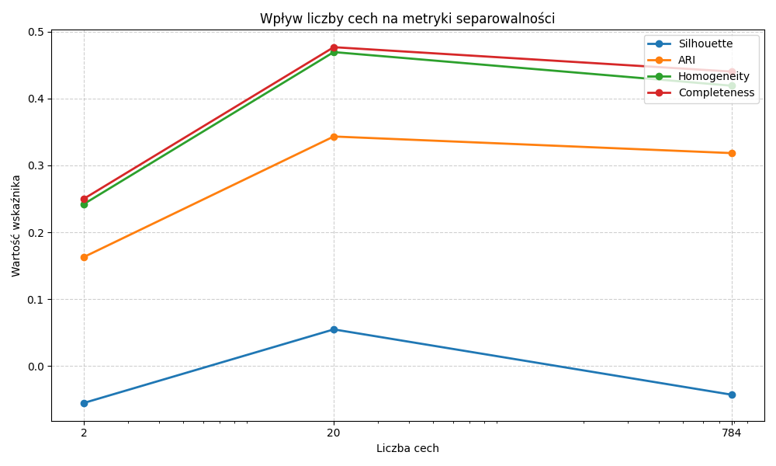
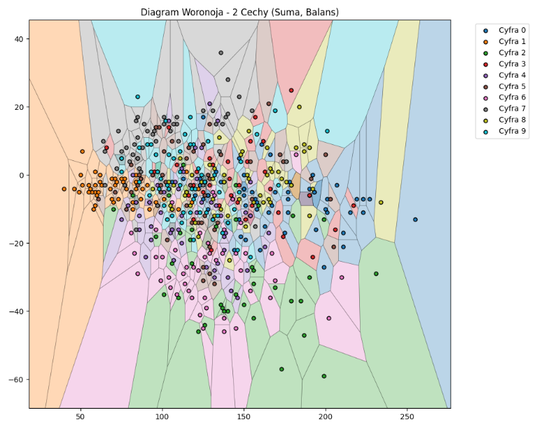
Ilość cech | Silhouette Score | ARI | Homogeneity | Completeness
2 | -0.0551 | 0.1630 | 0.2422 | 0.2500
20 | 0.0548 | 0.3432 | 0.4693 | 0.4767
784 | -0.0429 | 0.3183 | 0.4190 | 0.4402
Eksperyment został przeprowadzony na postawie sposobu oceny separowalności w projekcie nr.1, czyli za pomocą algorytmu KMeans, który dowodzi, że jakość separowalności klas silnie zależy od zastosowanej metody ekstrakcji cech. We wszystkich rozpatrywanych przypadkach klastry mocno na siebie nachodzą, na co wskazują wartości wskaźnika Silhouette oscylujące wokół zera (a niekiedy przyjmujące wartości ujemne). Analiza pozostałych metryk wykazuje, że zdecydowanie najgorsze wyniki uzyskano dla reprezentacji wykorzystującej zaledwie dwie cechy.
Wizualnym potwierdzeniem tego stanu rzeczy jest diagram Woronoja. Można z niego odczytać jedynie nieliczne, lepiej odseparowane klasy – m.in. cyfrę „1” (ze względu na sumarycznie małą ilość pikseli) oraz „6” (wyróżniającą się ujemnym balansem pionowym pikseli). Zbyt prosta przestrzeń cech prowadzi ponadto do częstego mylenia cyfr o zbliżonej topologii, takich jak „3” oraz „8”. Należy jednak zaznaczyć, że w celu zachowania czytelności wykresu zaprezentowano na nim losową próbkę 500 obiektów, co może nieznacznie rzutować na ogólną ocenę wizualną.
Zastosowanie analizy głównych składowych (PCA) i redukcja do 20 cech znacząco poprawiły jakość reprezentacji danych, co odzwierciedlają wyraźnie wyższe wyniki miar ARI, Homogeneity oraz Completeness. Bardzo zbliżone rezultaty uzyskano dla surowego wektora składającego się z aż 784 cech. Świadczy to o tym, że wprowadzanie nadmiarowych informacji nie jest zjawiskiem korzystnym i prowadzi do zatarcia granic między klasami.
- Liczba pętli (liczba zamkniętych obszarów) – Cecha ta opiera się na analizie topologicznej obrazu i polega na zliczeniu odizolowanych fragmentów tła, które są w całości otoczone przez aktywne piksele (tzw. dziury lub pętle). Jest to cecha, która nie zależy od grubości linii ani wielkości samej cyfry, a jedynie od jej fundamentalnego kształtu.
Zastosowanie tej cechy można najlepiej przedstawić na przykładzie odróżnienia cyfry „8” od cyfry „3”. Cyfra „8” w swojej standardowej formie posiada dwie zamknięte pętle (górną i dolną). Z kolei cyfra „3” jest strukturą otwartą, co oznacza, że liczba pętli w jej przypadku wynosi zero. Wybór tej cechy pozwala na błyskawiczne przypisanie badanej cyfry do jednej z trzech grup: bez pętli (np. 1, 2, 3, 5, 7), z jedną pętlą (0, 6, 9) oraz z dwiema pętlami (8).
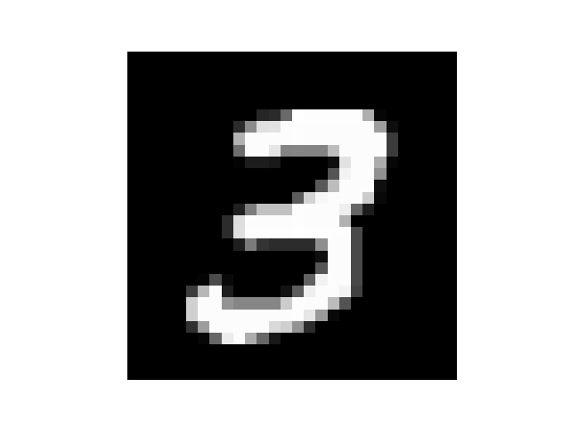

- Wariancja pozioma (Szerokość statystyczna) – cecha mierząca stopień rozproszenia aktywnych pikseli względem pionowej osi symetrii znaku. W procesie ekstrakcji pozwala ona na matematyczne zdefiniowanie „smukłości” cyfry, co jest kluczowe w przypadku znaków o identycznej strukturze topologicznej.
Cecha ta jest kluczowym uzupełnieniem informacji o liczbie pętli, szczególnie w przypadku cyfr o strukturze otwartej. Rozróżnienie cyfry „1” od cyfry „2” lub „5” jest niemożliwe przy badaniu samej liczby pętli, ponieważ każda z nich posiada ich zero. Jednak cyfra „1” charakteryzuje się skrajnie niską wartością wariancji poziomej, gdyż jej piksele są skupione w wąskim pasie. Cyfry „2” i „5” posiadają szerokie elementy poziome, co skutkuje znacznie wyższą wartością wariancji. Wybór tej cechy pozwala więc skutecznie odróżnić wąskie znaki od szerokich wewnątrz grup o tej samej charakterystyce topologicznej.
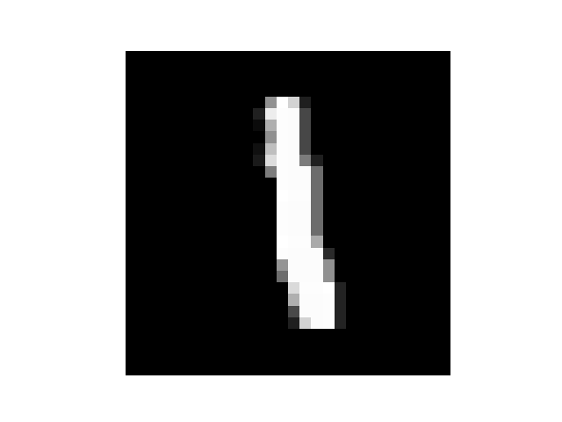 | 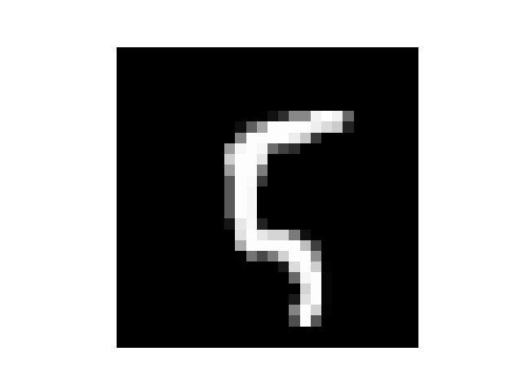
Dla powyżej przedstawionych cyfr uzyskano następujące wyniki dla wariacji poziomej:
- „1” = 1.95
- „5” = 8.42

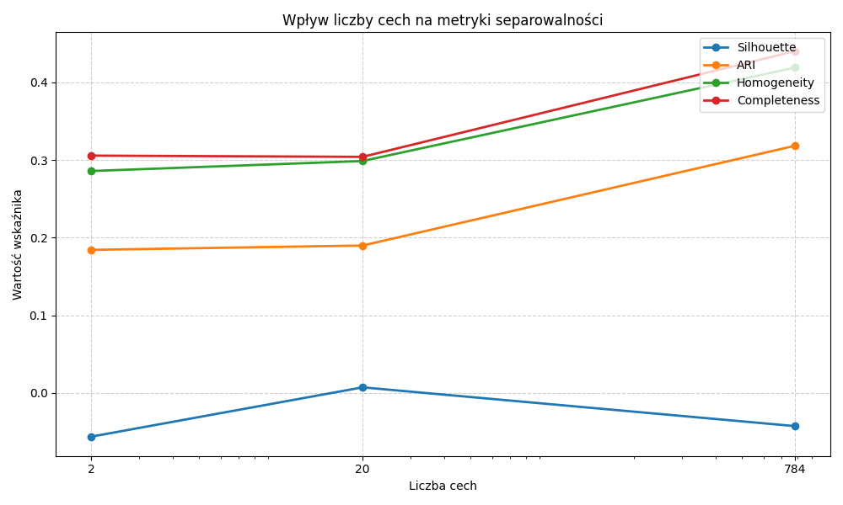
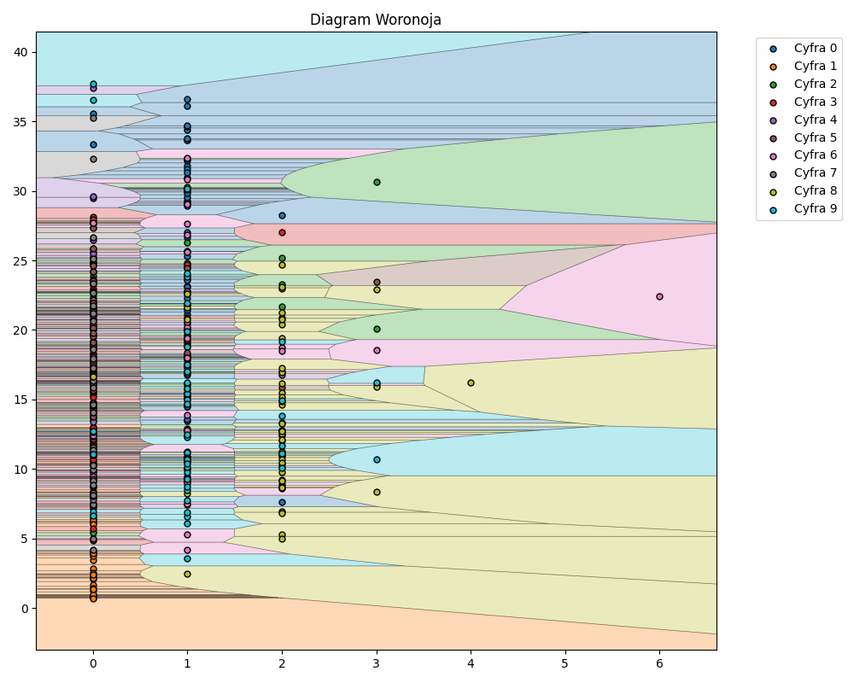
Ilość cech | Silhouette Score | ARI | Homogeneity | Completeness
2 | -0.0565 | 0.1842 | 0.2857 | 0.3056
6 | 0.0071 | 0. 1897 | 0.2986 | 0.2798
784 | -0.0429 | 0.3183 | 0.4190 | 0.4402
Przeprowadzony eksperyment pokazuje, że jakość separacji klas silnie zależy od metody ekstrakcji cech, a zwiększanie liczby wymiarów nie zawsze poprawia wyniki. We wszystkich przypadkach klastry wyraźnie się nakładają, co potwierdzają wartości wskaźnika Silhouette oscylujące wokół zera. Najsłabszą naturalną separację uzyskano dla reprezentacji opartej na dwóch oraz sześciu cechach. Potwierdza to diagram Woronoja, gdzie widać efekt dyskretności liczby pętli – cecha ta dzieli przestrzeń na wąskie pionowe pasy, w których punkty silnie się mieszają, co prowadzi do mylenia cyfr o podobnej topologii, np. „4” i „5”. Dodatkowo algorytm wrażliwy jest na niewyraźne cyfry, co może skutkować rozpoznaniem trzech lub więcej dziur w cyfrach, co jest sytuacją zdecydowanie błędną.
Rozszerzenie wektora do sześciu cech intuicyjnych (m.in. symetria i cechy ze strony nr 1) nie przyniosło oczekiwanej poprawy jakości klasteryzacji K-Means, co pokazuje nadal bardzo niski wskaźnik ARI (0.1897 względem 0.1842 dla dwóch cech). Wynika to z dużej wrażliwości cech ręcznie projektowanych na styl pisma – grubość linii czy pochylenie znaku. W efekcie algorytm grupował obiekty według podobieństwa stylistycznego, a nie przynależności do klasy, co skutkowało częstym myleniem np. „3” i „4”. Pokazuje to, że intuicyjne cechy geometryczne bez odpowiedniej selekcji mogą nie wnosić wartościowej wariancji dla metod opartych na odległościach,
Proces wyboru optymalnego modelu sieci neuronowej dla każdego ze zbiorów danych (Iris, Wine oraz poszczególnych metod ekstrakcji cech dla MNIST) opiera się na ujednoliconej, dwuetapowej strategii ewaluacji. Wynika to z faktu, że w trakcie eksperymentów generowana jest ogromna liczba potencjalnych modeli – zarówno na skutek testowania różnych hiperparametrów (np. rozmiar warstw ukrytych, funkcja aktywacji), jak i ze względu na iteracyjny charakter treningu (każda epoka to nowy stan wag sieci).
Aby proces selekcji był obiektywny i uniwersalny, dla każdego wariantu danych zastosowano rygorystyczny podział na zbiór treningowy, walidacyjny oraz opcjonalnie odłożony zbiór testowy. Sama selekcja odbywa się na dwóch płaszczyznach:
- Selekcja na poziomie epoki
Pierwszym krokiem jest wybranie optymalnego stanu wag dla konkretnej konfiguracji hiperparametrów. Sieć nie jest oceniana na podstawie swojego stanu z ostatniej epoki treningowej. Zamiast tego, w trakcie procesu uczenia monitorowana jest funkcja straty oraz dokładność (Accuracy) na wydzielonym zbiorze walidacyjnym. Optymalnym wariantem danego modelu jest ten z epoki, w której osiągnął on najwyższą skuteczność walidacyjną, zanim funkcja straty zaczęła ponownie rosnąć.
- Selekcja na poziomie hiperparametrów
Po wyłonieniu najlepszych (nieprzeuczonych) wersji modeli dla każdej testowanej konfiguracji, następuje ich ostateczne zestawienie. Optymalny model dla danego zbioru danych wybierany jest na podstawie:
- Najwyższej skuteczności i najniższego błędu na zbiorze walidacyjnym.
- Dopasowanie liczby neuronów do wielkości danych wejściowych: W eksperymentach wykorzystywane są dane o bardzo różnej liczbie cech – od 2 do 784. Liczba neuronów w warstwie ukrytej powinna być odpowiednio dobrana do rozmiaru wejścia. Jeśli warstwa ukryta jest zbyt mała dla danych o 784 cechach, sieć może nie być w stanie nauczyć się bardziej złożonych zależności między danymi (tzw. niedouczenie). Z kolei zbyt duża liczba neuronów przy danych 2-wymiarowych powoduje, że sieć staje się zbyt „pojemna” i może zamiast ogólnych zależności zapamiętywać przypadkowy szum w danych, co prowadzi do przeuczenia.
Powyższe podejście jest bezpośrednią odpowiedzią na wnioski wyciągnięte podczas realizacji pierwszego projektu. Zauważono w nim klasyczny dla uczenia maszynowego problem: spadek błędu treningowego nie jest tożsamy ze wzrostem zdolności generalizujących.
Jeśli model uczony jest zbyt długo lub jest zbyt skomplikowany, zaczyna idealnie "zapamiętywać" zbiór treningowy, tracąc jednocześnie zdolność do poprawnego klasyfikowania nowych obiektów – zjawisko to znane jest jako przeuczenie. Z tego względu jedynym wiarygodnym i uniwersalnym miernikiem jakości modelu jest jego skuteczność na danych, których algorytm optymalizacyjny (w tym wypadku wsteczna propagacja błędu) "nie widział" w trakcie aktualizacji wag. Wykorzystanie niezależnego zbioru walidacyjnego do selekcji optymalnej epoki oraz najlepszych hiperparametrów zabezpiecza modele przed tym zjawiskiem, gwarantując ich użyteczność w przyszłych zadaniach.

Zbiór danych | Accuracy treningowe | Accuracy testowe
Iris | 0.9792 | 0.9667
Wine | 1.0000 | 1.0000
MNIST (784 cechy) | 0.9971 | 0.9753

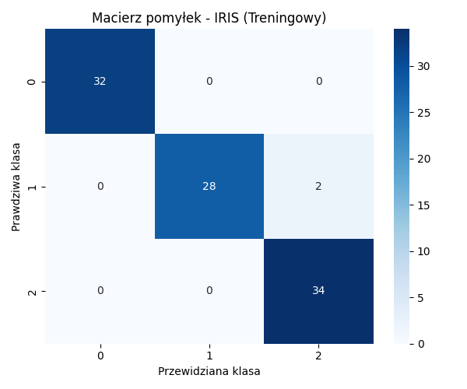 | 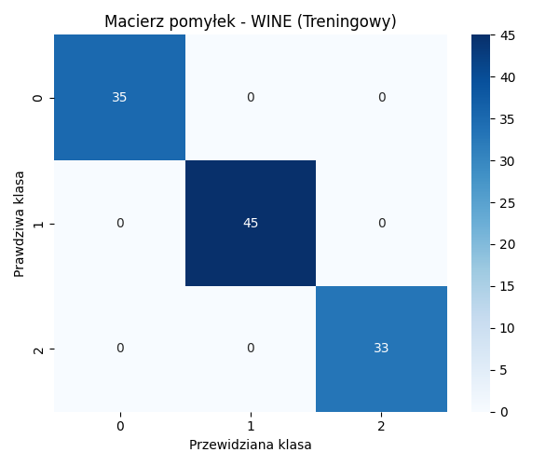 | 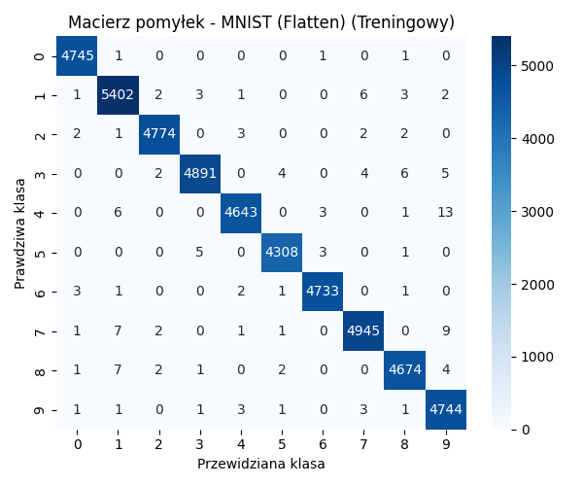
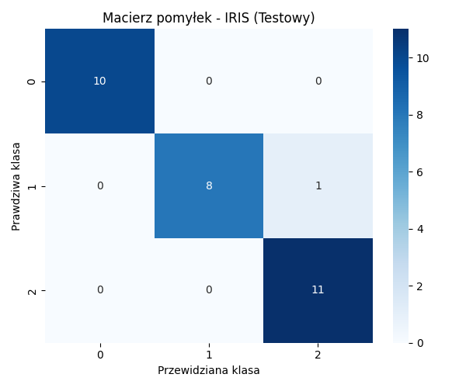 | 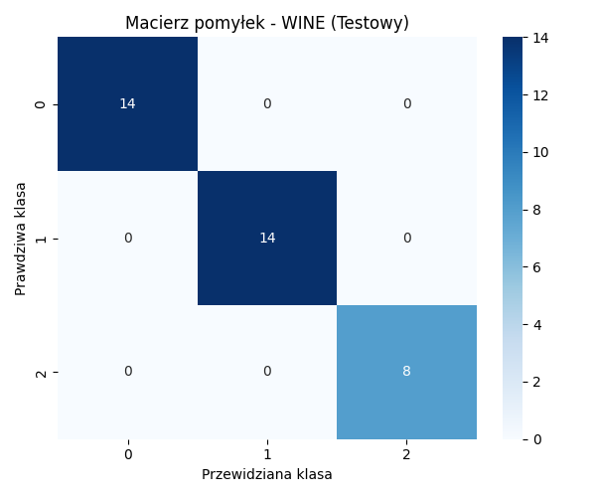 | 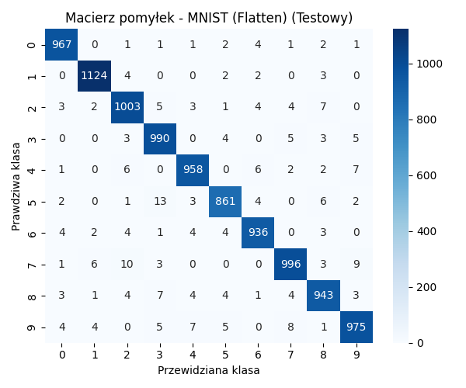
Zbiór Iris – architektura modelu dla tego zbioru składa się z warstwy wejściowej o 4 neuronach, odpowiadającej ilości cech, pojedynczej warstwy ukrytej o rozmiarze 16 neuronów z funkcją aktywacji ReLu, na wyjściu modelu uzyskujemy wektor o rozmiarze 3 odpowiadający ilości gatunków. Analiza macierzy pomyłek dla zbioru testowego wykazuje bezbłędną klasyfikację próbek z klasy 0 (Setosa) oraz klasy 2 (Virginica). Jedyny odnotowany błąd polegał na przypisaniu pojedynczej próbki z klasy 1 (Versicolor) do klasy 2, co jest zjawiskiem naturalnym, wynikającym z nakładania się przestrzeni cech tych dwóch odmian.
Zbiór Wine - dla tego zadania optymalną architekturą okazała się mniejsza sieć, wykorzystująca zaledwie 8 neuronów ukrytych, również z funkcją aktywacji ReLu. Na wejściu sieć przyjmuje 13 neuronów Klasyfikator osiągnął perfekcyjną skuteczność 100,00% zarówno na zbiorze treningowym, jak i testowym. Załączone macierze pomyłek stanowią tego wizualne potwierdzenie – nie odnotowano żadnych fałszywych przypisani.

Zbiór danych | Accuracy treningowe | Accuracy testowe
 | 0.3980 | 0.3924
 | 0.9639 | 0.9611

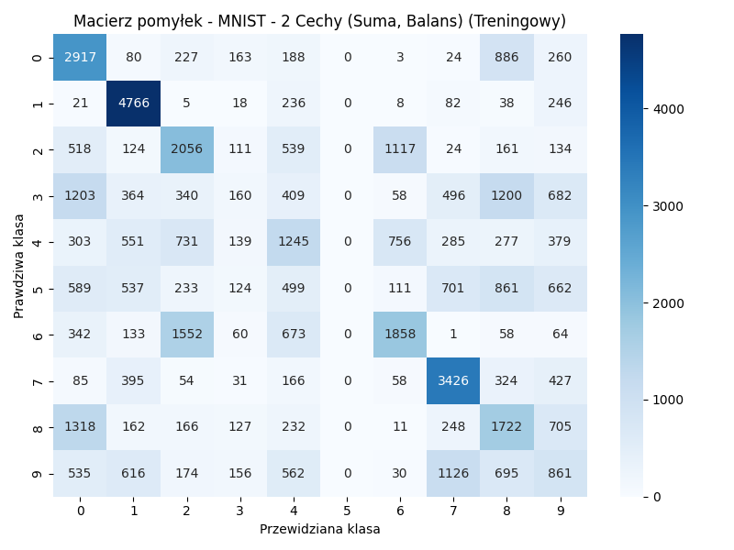 | 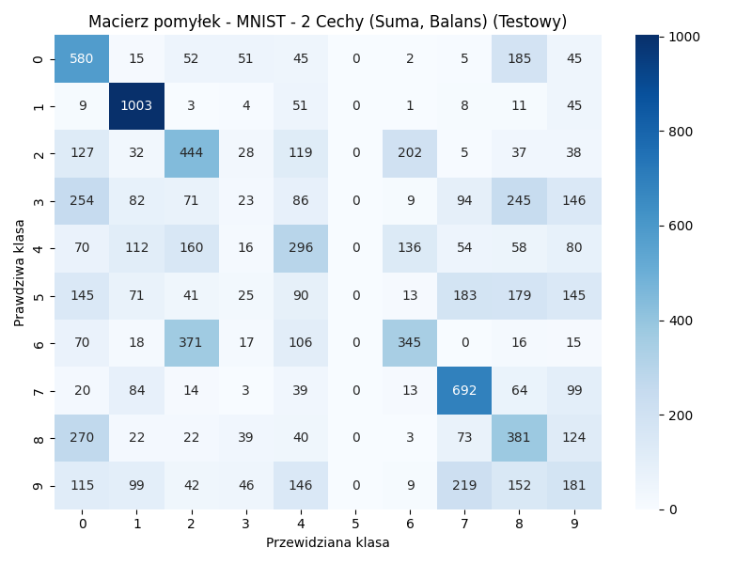
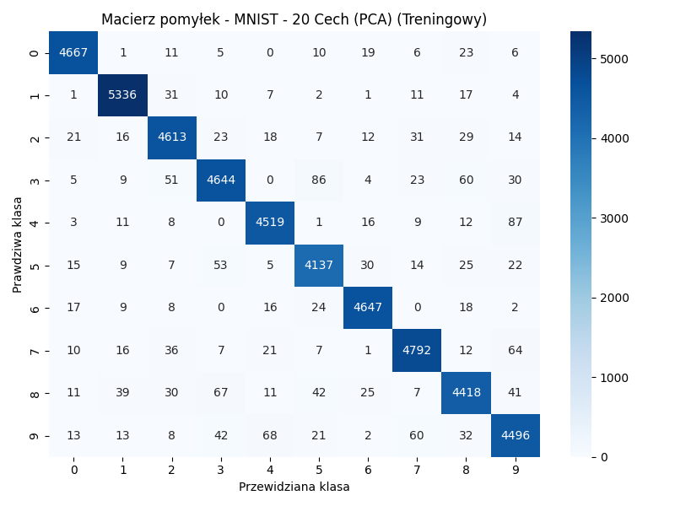 | 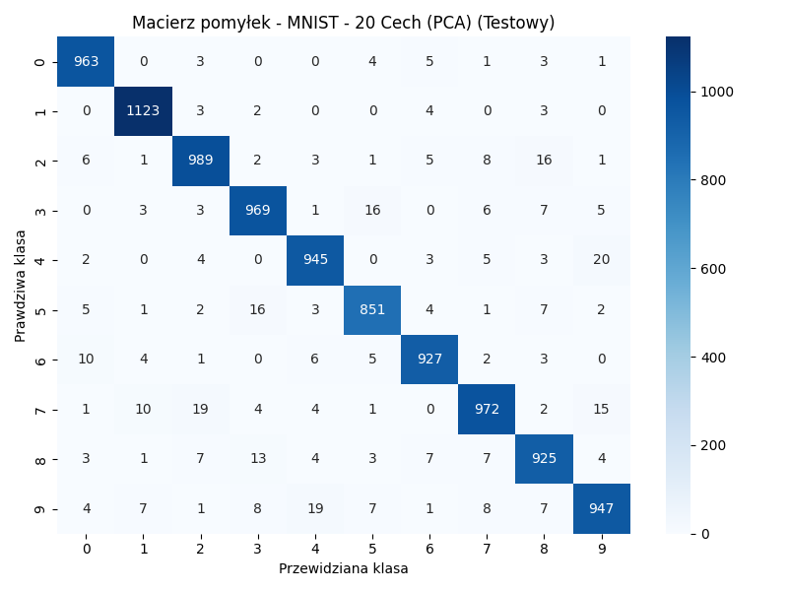

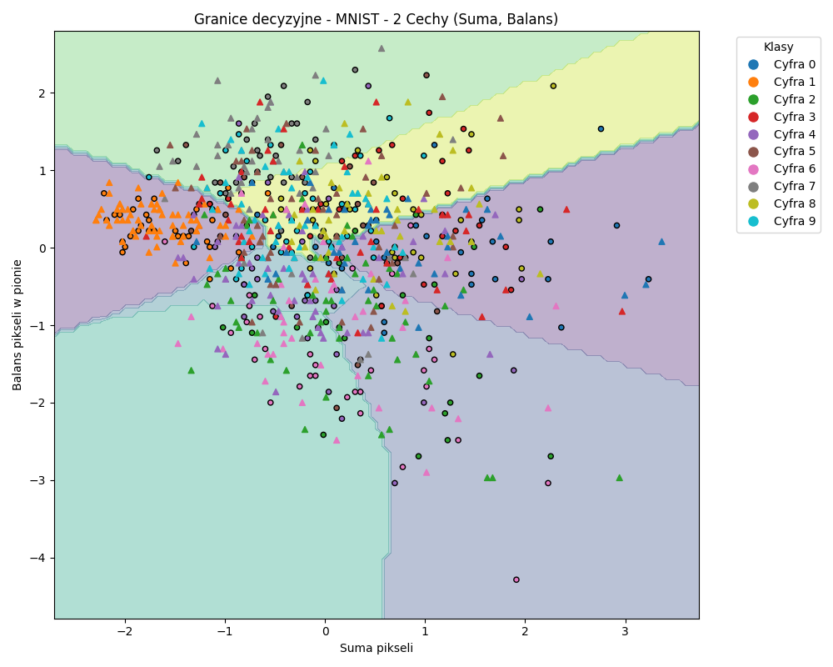

Zbiór danych | Accuracy treningowe | Accuracy testowe
 | 0.4043 | 0.4072
 | 0.6562 | 0.6506

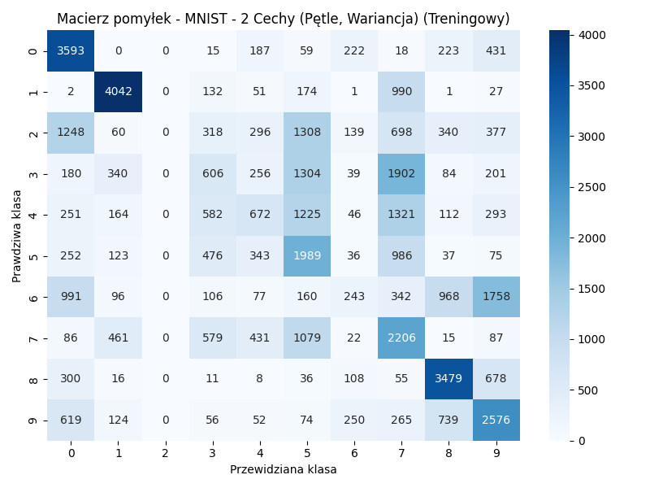 | 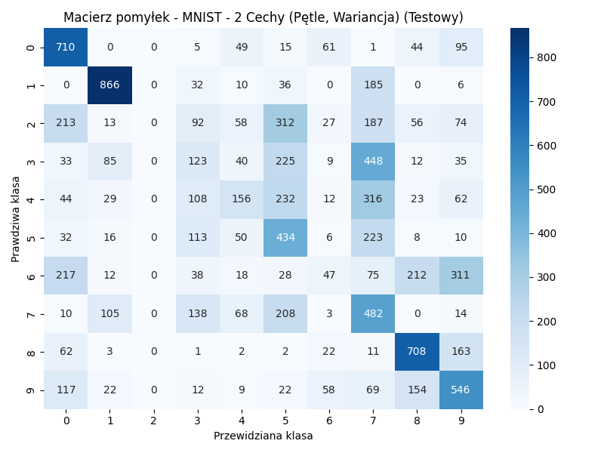
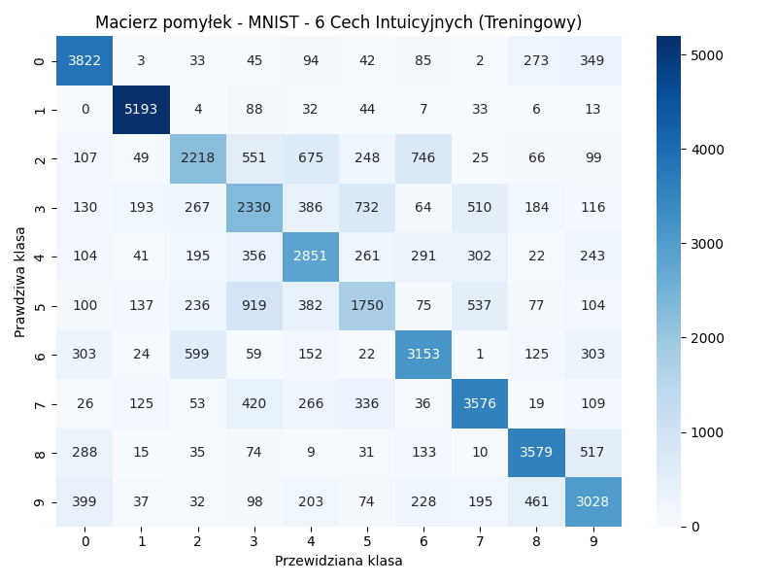 | 

